09.10.2023

Лаго-Наки, Оштен, Пшехо-Су: тайны географических названий Республики Адыгея

Сотни названий нанесены на карту Республики Адыгея, но каково их происхождение, их смысл?

Почему один город назвали Майкоп, а другой Адыгейск? Почему реки названы Фортепианка, Фарс, Хамышанка, а аулы - Тахтамукай, Пшичо, Новобжегокай, горы – Монах, Лохмач, Оштен и т.д.

Согласно календарю Большого Росреестра октябрь – месяц географических наименований. В своих публикациях Росреестр расскажет о происхождении интересных географических наименований Республики Адыгея.

Изучением географических названий (топонимов) занимается специальная наука - топонимика.

В одни исторические эпохи давали географические названия по природным или хозяйственным признакам объекта, в другие чаще называли объект по его принадлежности к владельцу, в - третьих преобладали названия-посвящения.

В нашей стране народ увековечил во многих географических названиях памятные даты, имена выдающихся революционеров, ученых, писателей.

Происхождение географических названий, их содержание и изменения с течением времени представляют большой интерес для географов, этнографов, историков и лингвистов.

Этот интерес объясняется тем, что в географических названиях могут отражаться природные особенности объекта, его история, особенности хозяйственной жизни, быта и языка народа, проживающего или проживавшего на данной территории.

К примеру, о горе Фишт сложено немало легенд. Одна из них гласит о давних временах, когда пришёл на землю Черкессии враг. Отпор возглавили храбрый юноша Оштен, отважный воин Пшехо-Су и седовласый Фишт. В кровопролитном бою погибли все. Их место заняли дети, внуки и женщины-горянки, которые обратили в бегство поверженные вражьи войска. Так, три горы, образующие один горный массив, были названы в честь героев легендарной битвы – Фишт, Оштен и Пшехо-Су.

Также существует легенда, рассказывающая о происхождении названия Лагонакского нагорья.

Легенда о «Лаго-Наки» гласит – давным-давно жил высоко в горах пастух «Лаго» и в один из прекрасных дней, когда он пас свое стадо, он встретил чудесную девушку. Звали ее «Наки». В тот же миг Лаго влюбился в неё, как Наки и в него.

Но быть вместе им нельзя. Он – пастух, она – дочь богатого князя. Юноша и девушка решили бежать в горы. Путь их был длинный и долгий. Уже под утро, когда сил у влюбленных почти не осталось, они упали на траву и уснули младенческим сном.

Пропажу дочери, отец обнаружил только утром, срочно отправив своих наездников на поиски. Услышав приближающийся топот копыт, Лаго и Наки поняли, что деваться им теперь некуда. Крепко обнявшись, они прыгнули в пропасть. Кавалеристы испугались и замерли на месте. Они увидели, как два силуэта парили в воздухе над бездной и вдруг, яркий, как зарница блеск осветился на горизонте, ослепляя все на своем пути. Через несколько секунд, всадники увидели красивое светящееся вдалеке на небе облако, и зазвучала никому ранее не слыханная мелодия. Подойдя к обрыву, они не увидели тел влюбленных, а некоторым привиделись бегущие по облакам и счастливо смеющиеся силуэты Лаго и Наки.

Гора Монах получила свое название неспроста. Согласно легенде, молодой монашек без памяти влюбился в красивую девушку и нарушил обет целомудрия. Чтобы искупить своё грехопадение монах покинул монастырь и ушёл в горы, где высек в камне свой лик. На самом деле это всего лишь игра природы.

О происхождении географических наименований Адыгеи читайте в наших следующих публикациях.

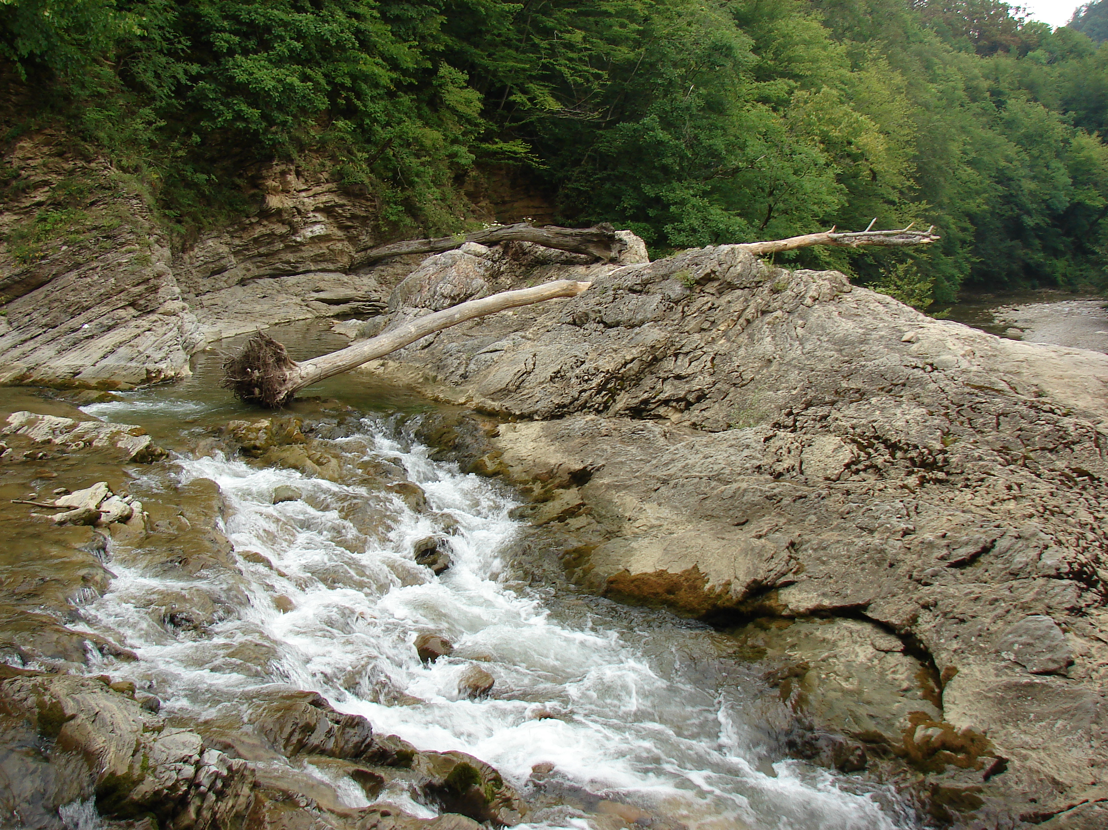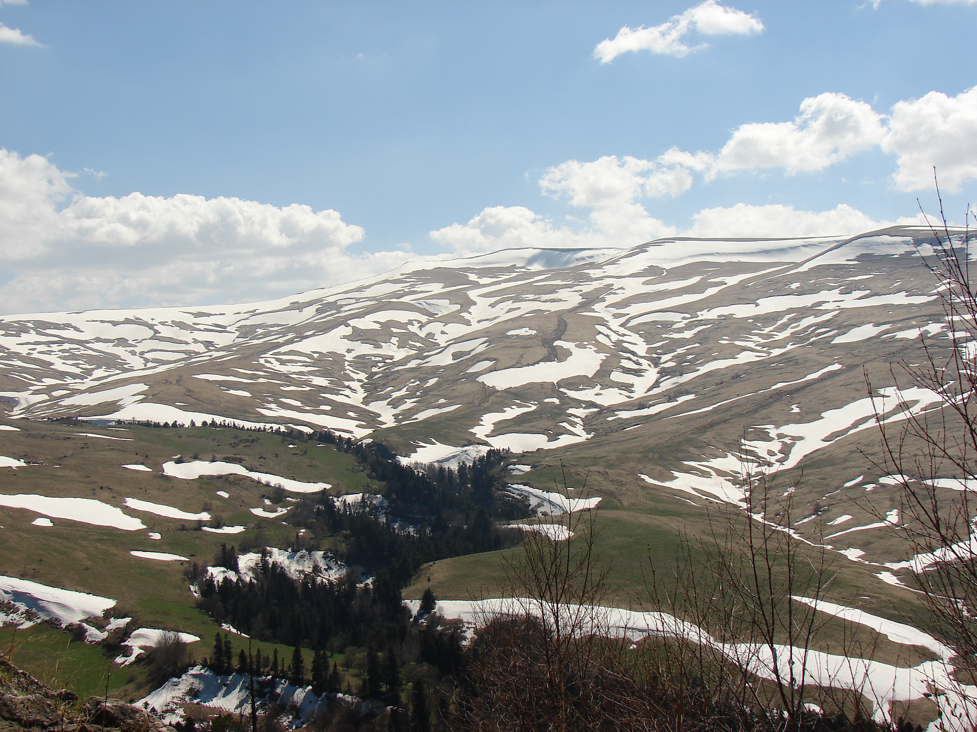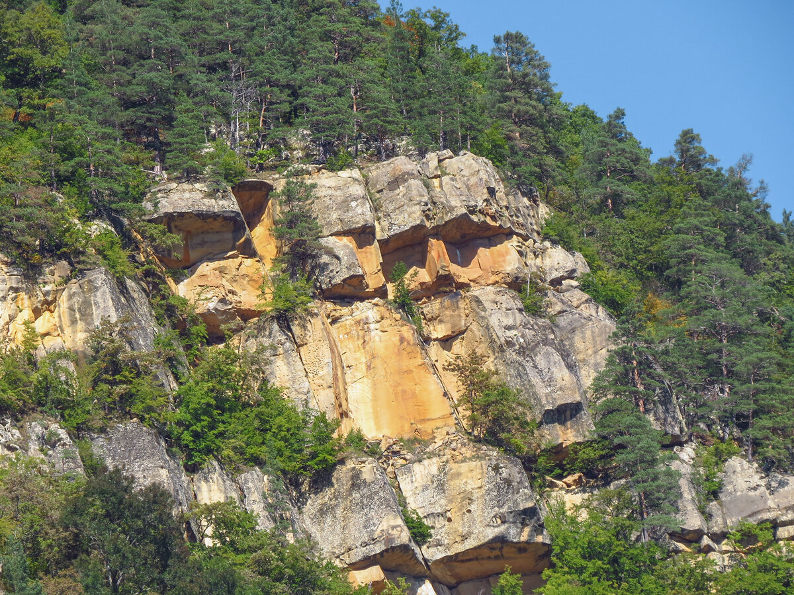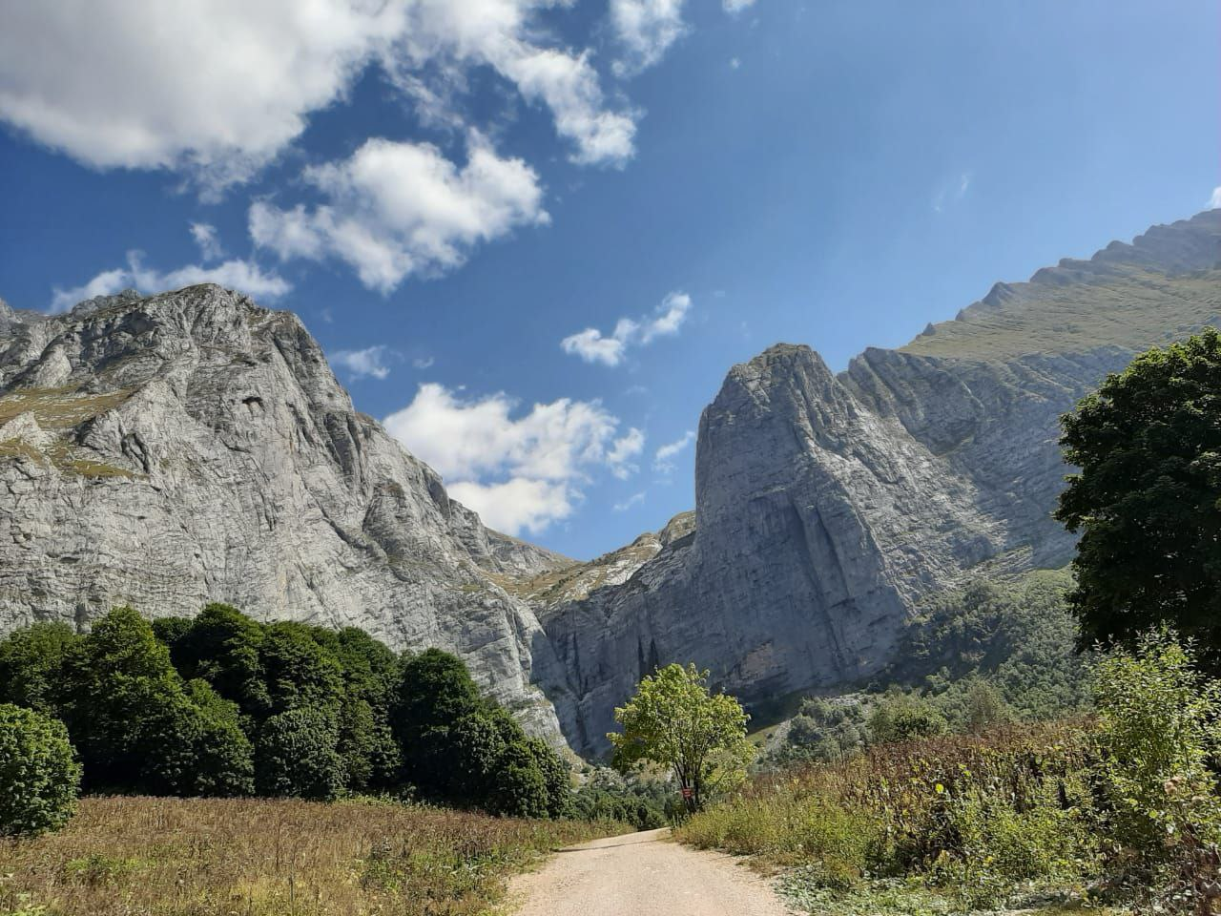

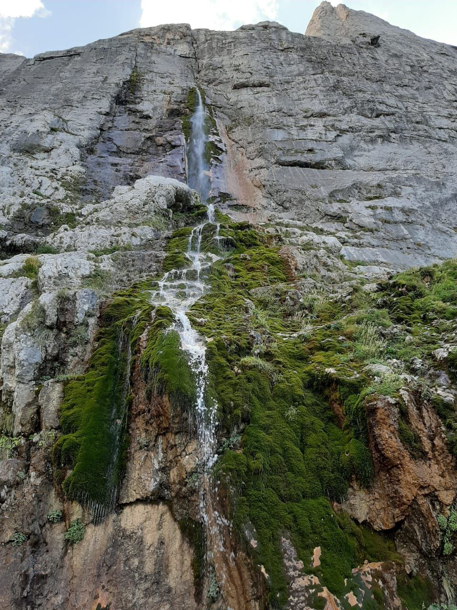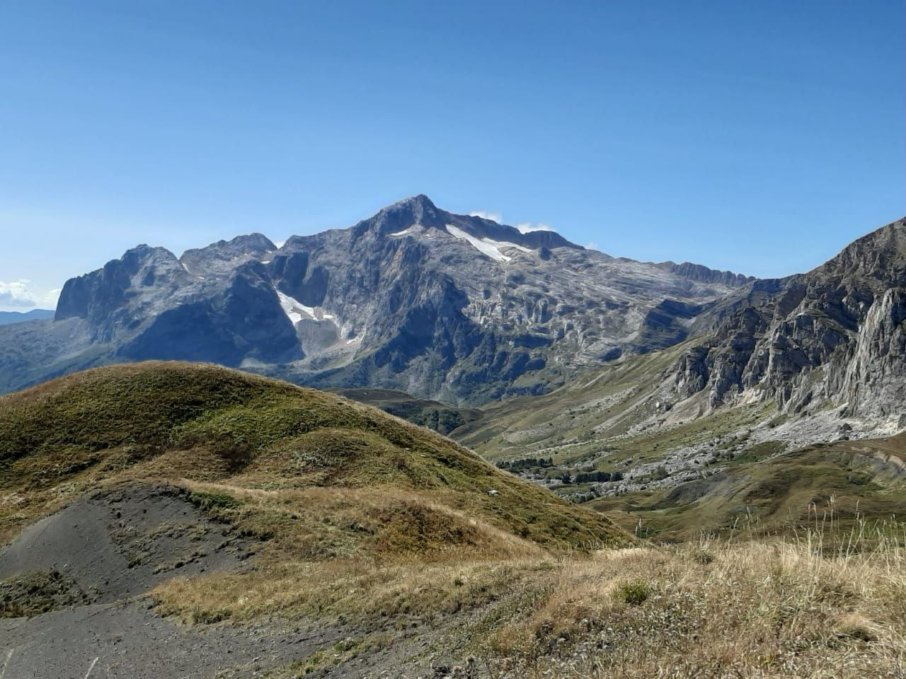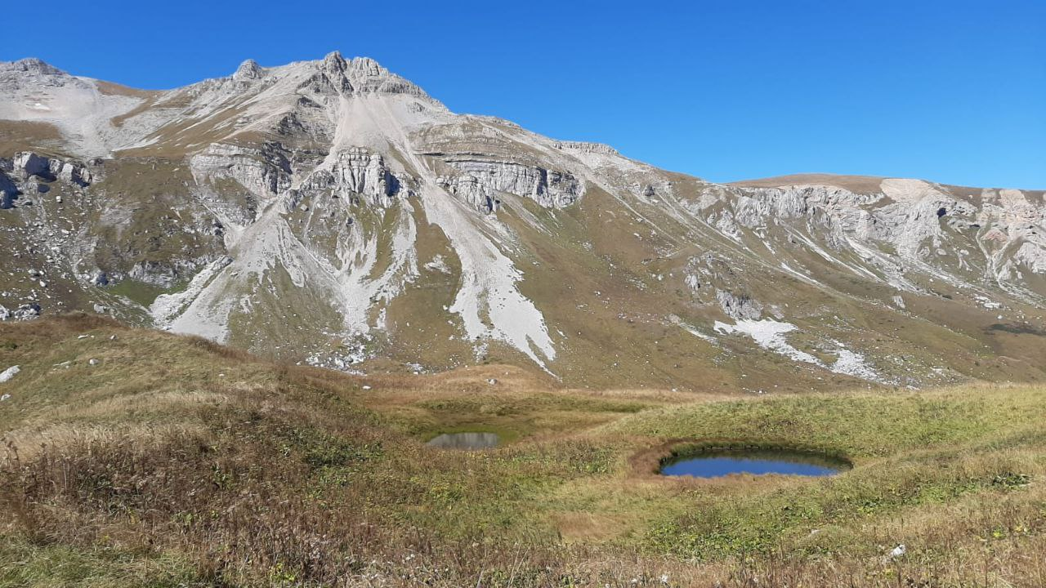

------------------------------------

Контакты для СМИ:
(8772)56-02-48
01_upr@rosreestr.ru
www.rosreestr.gov.ru
385000, Майкоп, ул. Краснооктябрьская, д. 44

